**Partie 4 – Requêtes SQL**

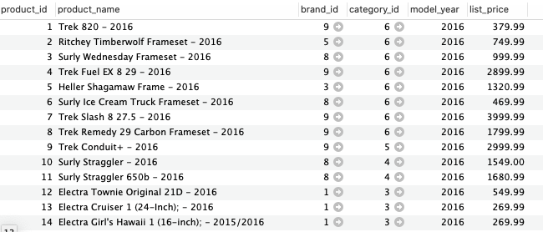

1. Sélectionnez le nom du produit, l’année du produit, le prix du produit, la catégorie et le nom de la marque qui est « Haro » de la catégorie Electric Bikes.

SELECT p.product_name AS pName, p.model_year AS pYear, p.list_price AS pPrice ,cat.category_id AS catId, cat.category_name AS catName, b.brand_name AS brandName FROM Category AS cat , Brand as b, Product AS p, WHERE b.brand_id = ‘HARO’

1. Sélectionnez le nom du produit, l’année du produit, le prix du produit exprimé en HT, la TVA (20%) correspondante, le prix TTC, la catégorie et le nom de la marque qui est « Haro » de la catégorie Electric Bikes.

SELECT p.product_name AS pName, p.model_year AS pYear, p.list_price AS pPriceHt, p.list_price*20/100 AS p.PriceTTC, cat.category_id AS catId, cat.category_name AS catName, b.brand_name AS bName FROM Product AS p, Category AS cat, Brand AS b, WHERE b.brand_name ‘Haro’

1. Sélectionnez les produits dont le prix est compris entre 500 et 1500 euros.

SELECT * FROM Product AS p WHERE p.list_price > 500 AND p.list_price < 1500

1. Sélectionnez le nom du produit, l’année du produit, le prix du produit où le nom de la marque commence par « H ».

SELECT p.product_name, p.model_year, p.list_price FROM Product AS p, Brand AS b, WHERE b.brand_name LIKE ‘H%’

1. Sélectionnez le nom du produit, l’année du produit, le prix du produit où le nom du produit comporte le terme « Ice ».

SELECT p.product_name, p.model_year, p.list_price FROM Product AS p WHERE p.product_name LIKE ‘%Ice%’

1. Supprimez tous les produits de la marque « Trek ».

SELECT p.* FROM Product AS p, Brand as b WHERE b.brand_name = ‘Trek’

1. Supprimez tous les produits de la catégorie « Mountain Bikes».

BEGIN

DECLARE @catId INT ;  
  
SELECT cat.category_id FROM Category AS cat WHERE cat.category_name = ‘Mountain Bikes’ INTO @catId ;

BEGIN

DELETE * FROM Product AS p WHERE p.cateogry_id = @catId

END ;

END ;

1. Modifiez le prix du produit avec id 9 ; le nouveau prix est 1499 euros.

UPDATE Product AS p SET p.list_price = 1499 WHERE p.product_id = 9

1. Ajoutez une catégorie «Roller skates ».

INSERT INTO Category (category_id, category_name) VALUES( null, ‘Roller skates’)

1. Ajouter un produit « roller skates cool » de 2020 au prix de 258 euros et catégorie « Roller skates » et de la marque « Haro".

BEGIN

DECLARE @brandId INT ;

DECLARE @catId INT ;

SELECT brand_id FROM Brand WHERE brand_name = ‘Haro’ INTO @brandId ;

SELECT category_id FROM Category WHERE category_name = ‘Roller skates’ INTO @catId ;

BEGIN

INSERT INTO Product (product_id, product_name, brand_id, category_id, model_year, list_price) VALUES(null, ‘roller skates cool’, @brandId, @catId, 2020, 258.00) ;

END ;

END ;